Хомут ШРУСа универсальный ушковый Homutprof

Хомуты изготовлены в виде плоской ленты с перфорацией, из нержавеющей стали шириной 7мм и толщиной 0.8мм. При монтаже сначала замеряется обжимаемый диаметр, затем лишняя лента откусывается клещами. Далее оставшаяся лента накидывается на крючки, и ушко хомута обжимается до полного зажатия. Качественный металл позволяет производить зажатие с максимально приложенной силой, крючки не выгибаются и не деформируются.
Данные хомуты предназначены для обжатия пыльников ШРУСа из резины и полиуретана. Для монтажа пыльников ШРУСа из ТРЕ могут понадобиться ушковые хомуты размер в размер, с конструкцией язычок-канавка.
Последний хомут может применяться для больших «гранат» с диаметром больше 120 мм и для чехлов пневмобаллонов в пневмоподвеске.

ХомутПроф | 2550 | Хомут пыльника ШРУСа ХомутПроф универсальный, диапазон 25.0-50.0мм — 708R
ХомутПроф | 50120 | Хомут пыльника ШРУСа ХомутПроф,универсальный, диапазон 50.0-120.0мм — 708R
ХомутПроф | 80150 | Хомут пыльника ШРУСа ХомутПроф, универсальный, диапазон 80.0-150.0мм — 708R
ХомутПроф | 15900020 | Хомут привода универс, 25-50мм, ХомутПроф, с перфорацией, W4-нерж.сталь, «CV BOOT CLAMP»
ХомутПроф | 15900040 | Хомут привода универс, 50-120мм, ХомутПроф, с перфорацией, W4-нерж.сталь, «CV BOOT CLAMP»
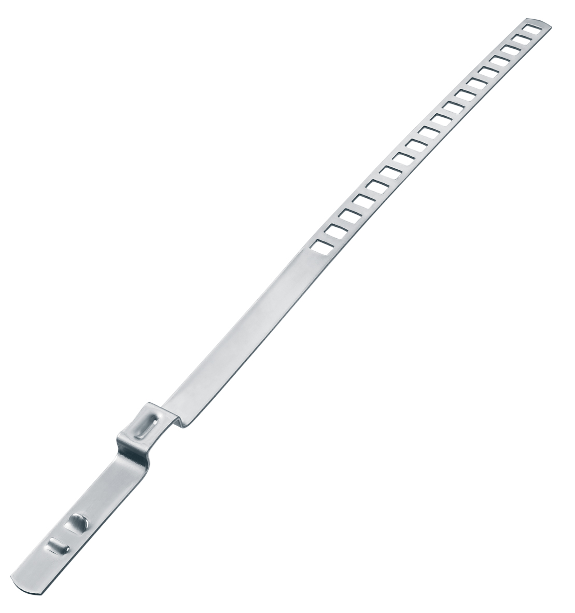  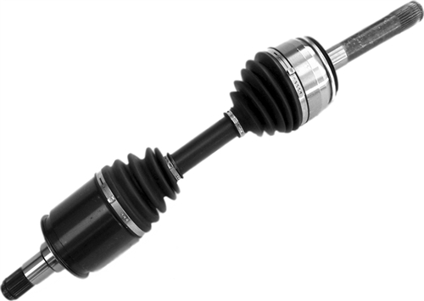  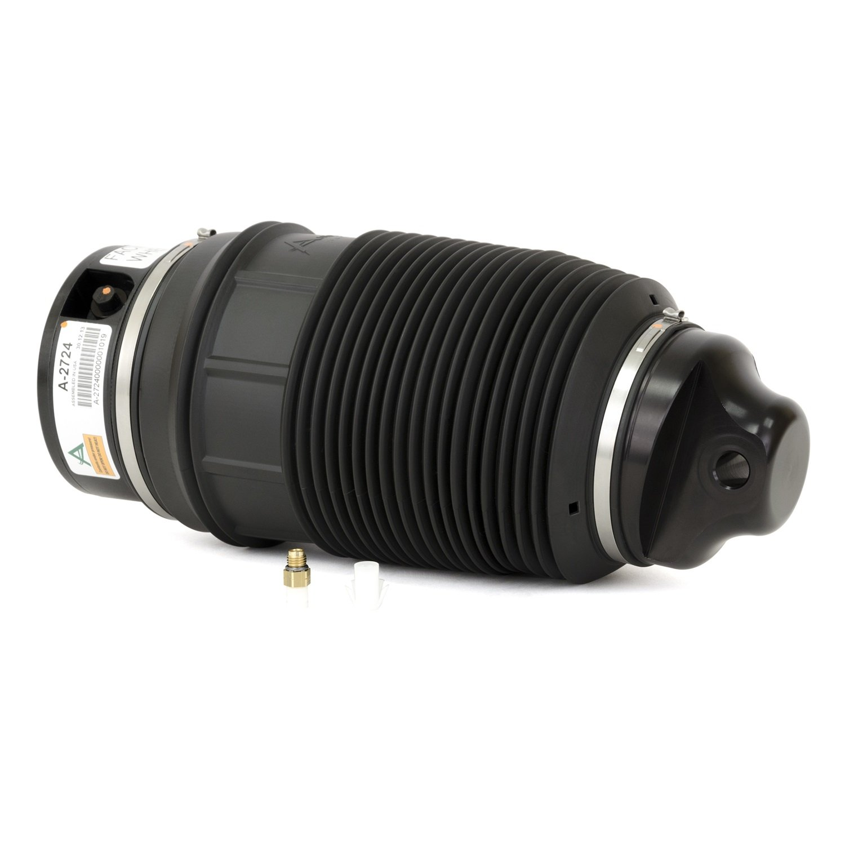  ХомутПроф | 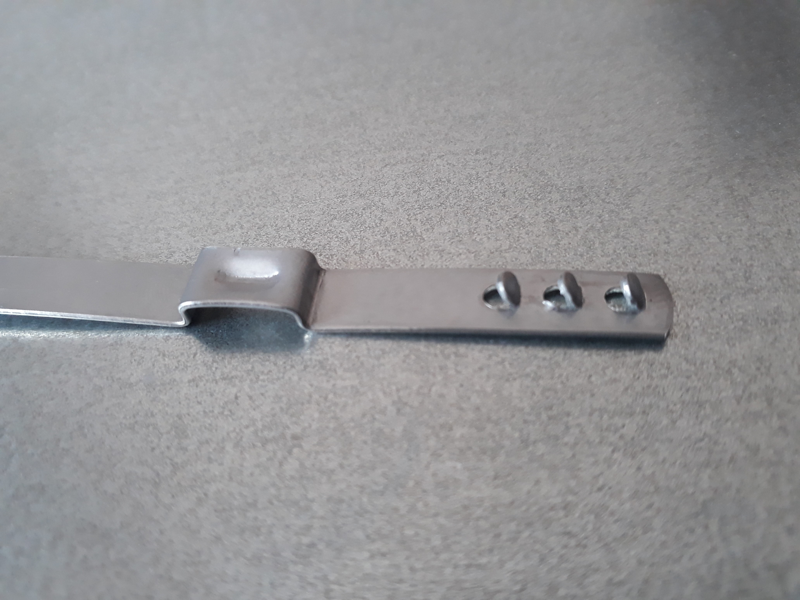  15900006 | Хомут привода универс, 80-150мм, ХомутПроф, с перфорацией, W4-нерж.сталь, «CV BOOT CLAMP»

